Весы электронные складские СКР
Руководство по эксплуатации.
Паспорт
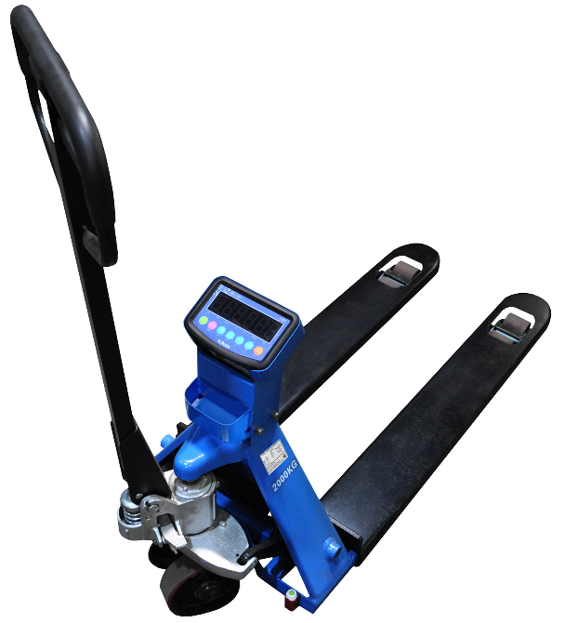



СЭ.042025.01РЭ

Внимание
ЭТА ВЕСОВАЯ ГИДРАВЛИЧЕСКАЯ ТЕЛЕЖКА ПРЕДНАЗНАЧЕНА ТОЛЬКО ДЛЯ ВЗВЕШИВАНИЯ ПОДДОНОВ

- Никогда не превышайте максимальную нагрузку.
- Не эксплуатируйте во взрывоопасной среде.
- Осуществляйте нагружение только при опущенных вилах.
- Перед эксплуатацией внимательно изучите данное руководство.

Оглавление
2 Назначение и область применения 4
3 Описание средства измерений 4
4 Программное обеспечение 6
5 Метрологические и технические характеристики 8
6 Назначение кнопок 10
7 Настройки 12
7.1 F1. Настройка и калибровка 13
7.2 F2 Установка режимов работы весов 13
7.2.1 F2.1 Выбор режима. 13
7.2.2 F2.2 Минимальное значение усреднения массы груза. 13
7.2.3 F2.3 13
7.2.4 F2.4 13
7.2.5 F2.5 13
7.2.6 F2.6 Способ введения значения массы груза при счетном режиме. 13
7.3 F3 Параметры режима экономии заряда батареи. 14
7.3.1 F3.1 Вход в спящий режим. 14
7.3.2 F3.2 Автоматическое выключение. 14
7.3.3 F3.3 Регулировка яркости дисплея. 14
7.4 F4 Настройки последовательного порта связи RS232. 14
7.4.1 F4.1 Настройки UART0. Параметры последовательного интерфейса. 14
7.4.2 F4.2 Настройки UART1 Интерфейс для печати 15
7.5 F5 Тестирование 15
7.5.1 F5.1 Тест кнопок 15
8 Включение и выключение 16
9 Установка нуля 16
10 Тарирование 17
11 Многократное тарирование 17
12 Усреднение показаний 17
13 Процентное взвешивание 17
14 Функция суммирования массы 18
15 Счетный режим 18
16 Форматы печати этикетки для встраиваемого принтера 19
17 Методики (методы) измерений 20
18 Возможные ошибки 21
19 Неисправности 22
20 Гарантия изготовителя 24
21 Свидетельство о приемке 24
22 Поверка 25

Весы электронные складские СКР

Назначение и область применения

Весы электронные складские СКР (далее - весы) предназначены для измерений массы в неавтоматическом режиме грузов, установленных на поддоне, с целью их учета при проведении складских и погрузочных работ, а также их транспортировки.

Описание средства измерений
Конструктивно весы состоят из грузоприемного устройства П-образной формы (далее – ГПУ), включающего в себя четыре аналоговых тензорезисторных весоизмерительных датчика (далее – датчика), и прибора весоизмерительного (далее – индикатор), встроенных в гидравлическую тележку.
Грузоприемное устройство (далее — ГПУ) средства измерений представляет собой металлическую конструкцию, выполненную в виде П-образной платформы (вилы гидравлической тележки) для взвешивания грузов на паллетах.
Сигнальные кабели датчиков через клеммную коробку подключаются к индикатору (п.Т.2.2.2 ГОСТ OIML R 76-1–2011).
На боковой поверхности стойки гидравлической тележки крепится маркировочная табличка, на которой указана следующая информация: наименование изготовителя, модификация, класс точности, максимальная нагрузка Max, минимальная нагрузка Min, поверочный интервал e, действительная цена деления шкалы d, максимальный диапазон выборки массы тары, серийный номер, знак утверждения типа, месяц и год изготовления, напряжение питания.

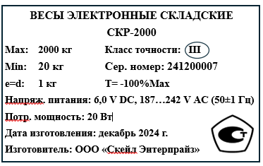 | 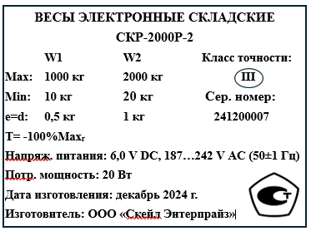
Маркировочная табличка  для СКР-2000 | Маркировочная табличка  для СКР-2000P-2

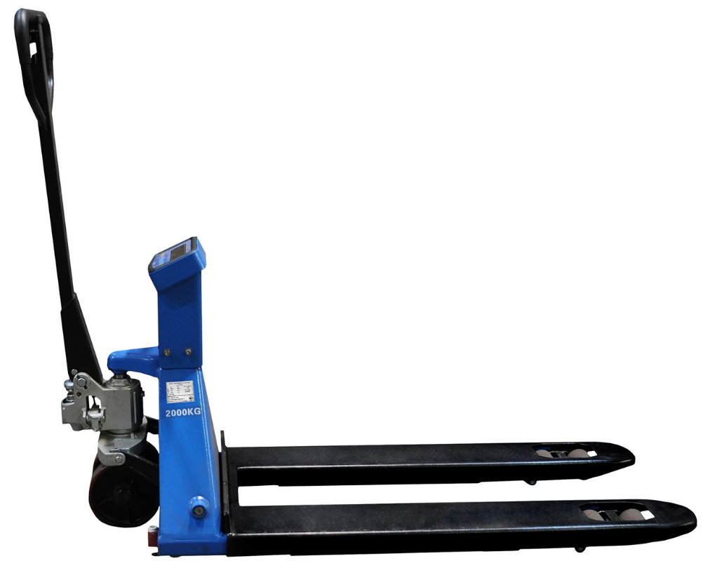
Принтер
Стойка
Маркировочная табличка
Вилы
Задние ролики
Индикатор
Ручка
Рычаг управления
Гидравлический узел
Тензодатчики
Рулевые колеса

Весы обладают следующими основными функциями:
- взвешивание груза на поддоне;
- полуавтоматическая установка на нуль;
- выборка массы тары;
- усреднение показаний;
- суммирование взвешиваний;
- счетный режим;
- процентное взвешивание;
- принтер для вывода значения массы на печать (опция).

Работа весов характеризуется рядом особенностей:
- простое управление;
- высокая точность взвешивания;
- светодиодный дисплей (6 разрядов);
- питание от перезаряжаемого аккумулятора.

Весы выпускаются в модификациях, отличающихся метрологическими характеристиками (согласно таблицам 2 – 3) и имеют обозначение вида СКР-[X][Y]-[Z], где:
СКР – обозначение типа средств измерений;
[X] – значение максимальной нагрузки, Мах или Мах_{r}, кг: 2000;
[Y] – условное обозначение наличия принтера:
Р – модификации, оснащенные принтером;
индекс отсутствует для модификаций без принтера;
[Z] – условное обозначение режима работы в качестве многодиапазонных весов:
2 – многодиапазонные модификации;
индекс отсутствует для однодиапазонных модификаций.

Программное обеспечение

Программное обеспечение (далее – ПО) весов является встроенным и находится в энергонезависимой памяти микроконтроллера весов, загружается на заводе-изготовителе с использованием специального оборудования, после опломбирования не может быть модифицировано и загружено через какой-либо интерфейс.
Идентификационным признаком ПО служит номер версии, который отображается на дисплее весового терминала при включении весов.
Описание методов генерации идентификации ПО и описание метрологически значимой части ПО приводятся в документе «Структура программного обеспечения» СЭ.042025.02СПО.
Защита ПО и измерительной информации от преднамеренных и непреднамеренных воздействий соответствует требованиям ГОСТ OIML R 76-1–2011 п. 5.5.1 «Устройства со встроенным программным обеспечением». ПО не может быть модифицировано или загружено через какой-либо интерфейс или с помощью других средств после принятия защитных мер (без нарушения пломбы, расположение которой приведено на рисунке в разделе 5).
В ПО предусмотрена защита, не позволяющая изменять метрологические характеристики весов, заданные при изготовлении. Отключить защитный параметр невозможно без нарушения пломбы. Подробная информация приведена в разделе 6 «Настройки».
Применяемые в весах интерфейсы RS-232 не позволяют вводить в весы команды или данные, предназначенные или используемые для отображения данных, которые ясно не определены и ошибочно могут быть приняты за результат взвешивания; для фальсификации отображаемых, обработанных или сохраненных результатов измерений; для юстировки (регулировки чувствительности) или изменения любого параметра юстировки.
Уровень защиты ПО от непреднамеренных и преднамеренных изменений – «высокий» в соответствии с рекомендациями Р 50.2.077-2014.
Для работы СИ не требуется наличие дополнительных системных и аппаратных средств.

Таблица 1
Идентификационные данные (признаки) | Значение
Идентификационное наименование ПО | –
Номер версии (идентификационный номер) ПО ¹⁾ | r 1.ХХ
Цифровой идентификатор ПО | –
Примечания:
¹⁾ ХХ – обозначение номера версии метрологически незначимой части ПО, может принимать значения от 00 до 99.

Метрологические и технические характеристики

Таблица 2 – Метрологические характеристики однодиапазонных весов
Метрологическая характеристика | Обозначение модификаций
Метрологическая характеристика | СКР-2000[Y]
Класс точности по ГОСТ OIML R 76-1-2011 | III
Максимальная нагрузка, Max, кг | 2000
Поверочный интервал, е, и действительная цена деления шкалы, d, (e=d), кг | 1
Число поверочных делений (n) | 2000
Диапазон уравновешивания тары | 100% Max

Таблица 3 – Метрологические характеристики многодиапазонных весов
Метрологическая характеристика | Обозначение модификаций
Метрологическая характеристика | СКР-2000[Y]-2
Класс точности по ГОСТ OIML R 76-1-2011 | III
Максимальная нагрузка Мах_{i}, кг,  в диапазоне взвешивания:  W1  W2 | 1000  2000
Поверочный интервал e_{i}, действительная цена деления (шкалы) d_{i}, e_{i}=d_{i}, кг, в диапазоне взвешивания:  W1  W2 | 0,5  1
Число поверочных интервалов n_{i},  в диапазоне взвешивания:  W1  W2 | 2000  2000
Диапазон уравновешивания тары | 100% Max₂
Диапазон температуры, °С | от -10 до +40
Габаритные размеры, мм | 1350х540х1150
Масса, кг, не более | 110

Таблица 4 – Основные технические характеристики
Характеристика | Значение
Диапазон рабочих температур, ℃ | от - 10 до + 40
Параметры электрического питания от сети переменного тока:  – напряжение, В  – частота, Гц  Параметры электрического питания от источника постоянного тока (аккумуляторная батарея):  – напряжение, В | от 198 до 242  от 49 до 51  от 5,2 до 6,6
Тип аккумуляторной батареи | 6V4Ah/20HR
Габаритные размеры (длина/ширина/высота), мм, не более | 1350/540/1150
Масса, кг, не более | 110
Средний срок службы, лет | 8
Средняя наработка на отказ (индикатор), часы | 30000 (12000)

Назначение кнопок
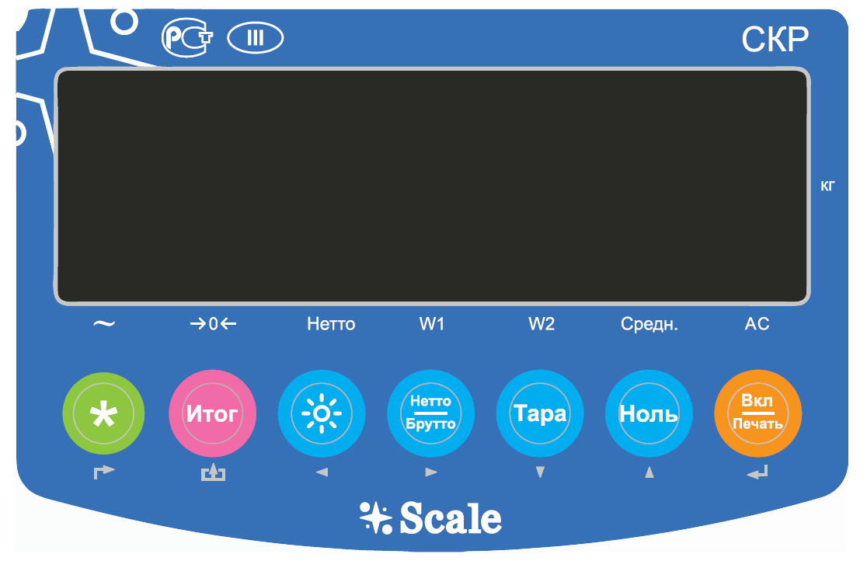

Индикация | Значение | Комментарии
～ | Нестабильность показаний | Горит при нестабильных показаниях, при стабилзации гаснет.
0 | Показания нулевой нагрузки | Горит, когда значение нагрузки на весах меньше ±0,2d, в противном случае индикация выключена.
Нетто | Показания массы нетто/брутто | Горит при показаниях массы нетто.
W1 | Диапазон взвешивания | Показывает диапазон взвешивания.
W2 | Диапазон взвешивания | Показывает диапазон взвешивания.
Средн | Усреднение массы | Горит при включении функции усреднения показаний.
АC | Индикация напряжения батареи и источника питания | Зеленый индикатор горит, когда напряжение адаптера и аккумулятора в пределах допустимого, красный индикатор горит при пониженном напряжения.

Кнопка | Простое взвешивание | Установка параметров
 | Режим усреднения показаний  Короткое нажатие - войти в режим/выйти (F2.1 = 1); переключение между процентным взвешиванием и простым взвешиванием (F2.1 = 2);  F2.1 = 5, переключение между счетным режимом и простым взвешиванием (F2.1 = 5).  Длительное нажатие - вход в меню настроек. | Вернуться в предыдущее меню.
 | Суммирование массы  Короткое нажатие - отобразить суммарный вес (F2.1 = 4).  Длительное нажатие - вход в компараторный режим (F2.1 = 3);  суммирование массы (F2.1 = 4);  счетный режим (F2.1 = 5). | Не используется.
 | Изменение яркости дисплея  Короткое нажатие - в режиме взвешивания изменяет яркость дисплея. | Переход на позицию влево.
 | Переключение НЕТТО/БРУТТО  Короткое нажатие - вес нетто меняется на вес брутто; индикация массы нетто гаснет. | Переход на позицию вправо.
 | Сброс массы тары.  Короткое нажатие – сбрасывается значение массы тары. Загорается индикатор массы нетто. Возможно многократное тарирование. | Уменьшает значение разряда.  Переход к предыдущему пункту меню.
 | Обнуление показаний.  Возврат показаний на нулевое значение при ненагруженных весах. | Увеличивает значение разряда.  Переход к следующему пункту меню.  В режиме суммирования массы обнуляет показания.
 | Включение/выключение/печать.  Короткое нажатие – включение весов/печать.  Длительное нажатие – выключение весов. | Сохраняет данные настроек.  Вход в меню следующего уровня.

Настройки

Вход в режим настроек:
нажать в режиме простого взвешивания в течение 3 – 4 секунд.
При значении параметра F1.14=0 возможно изменять параметры F1 … F5.
При значении параметра F1.14=1 возможно изменять параметры F2 … F5.
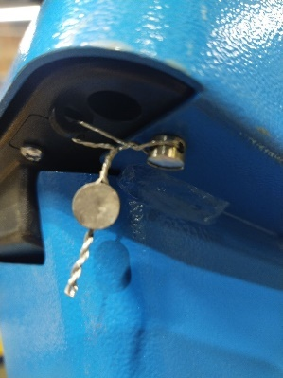
Параметры F1 являются сервисными. Они задаются при настройке весов в процессе сборки. После этого выставляется значение параметра F1.14=1, при котором внесение изменений невозможно. Пломба, устанавливаемая на винт крепления индикатора весов к стойке, ограничивает доступ к внутренним частям весов и к встроенному ПО, предотвращает доступ к калибровочной кнопке. Пломба обжимается при поверке весов. При срыве пломбы поверка считается недействительной, весы снимаются с гарантийного обслуживания.

F1. Настройка и калибровка
Это меню подробно описано в сервисном руководстве.

F2 Установка режимов работы весов

F2.1 Выбор режима.
Допустимые значения:
0 – простое взвешивание (по умолчанию);
1 – усреднение показаний;
2 – процентное взвешивание;
3 – не применяется в эксплуатации;
4 – режим суммирования массы;
5 – счетный режим;
6 – не применяется в эксплуатации.

F2.2 Минимальное значение усреднения массы груза.
Допустимые значения: 0 … Max (значение по умолчанию 0,001).

F2.3
Не применяется в эксплуатации.

F2.4
Не применяется в эксплуатации.

F2.5
Не применяется в эксплуатации.

F2.6 Способ введения значения массы груза при счетном режиме.

Допустимые значения:
0 – введение значения массы взвешиваемого груза;
1 – введение значения массы груза вручную.

F3 Параметры режима экономии заряда батареи.

F3.1 Вход в спящий режим.
Допустимые значения: 0 … 99 мин. (значение по умолчанию 30 мин.).

F3.2 Автоматическое выключение.
Допустимые значения: 0 … 250 мин. (значение по умолчанию 150 мин.).
Если установлено 0, функция отключена.

F3.3 Регулировка яркости дисплея.
Допустимые значения:
0 – минимальное значение яркости;
1 – среднее значение яркости (значение по умолчанию);
2 – Максимальное значение яркости.

F4 Настройки последовательного порта связи RS232.

F4.1 Настройки UART0. Параметры последовательного интерфейса.

F4.1.1 Режим связи: Выберите параметр:
- ---- обмена нет (по умолчанию)
- ---- непрерывная передача протокол A
- ---- непрерывная передача протокол B
- ---- непрерывная передача протокол MT
- ---- протокол A
- ---- протокол B
- ---- по нажатию кнопки протокол A
- ---- по нажатию кнопки протокол B

F4.1.2 Формат байта передачи
Выберите параметр:
8_N_1 ---- 8 бит без четности 1 стоп-бит (по умолчанию)
7_E_1 ---- 7 бит по четности 1 стоп-бит
7_O_1 ---- 7 бит по нечетности 1 стоп-бит
8_E_1 ---- 8 бит по четности 1 стоп-бит
8_O_1 ---- 8 бит по нечетности 1 стоп-бит
F4.1.3 Скорость обмена
Выберите параметр: 1200, 2400, 4800, 9600 (по умолчанию)

F4.1.4 Непрерывная передача и проверка доставки
(только для F4.1.1=3): Выберите параметр:
0 ---- без проверки (по умолчанию)
1 ---- с проверкой

F4.2 Настройки UART1 Интерфейс для печати

F4.2.1 Подключение принтера.
Выберите параметр: 0 ---- мини-принтер не подключен (по умолчанию)
1 ---- мини-принтер подключен

F4.2.2 Количество символов пропуска строки после печати
Выберите параметр: 0~9 строк пропускается после печати (по умолчанию: 3)

F4.2.3 Настройка печати итогов
Выберите параметр:
0 ---- печать общего итога (по умолчанию)
1 ---- детализация и печать общего итога

F5 Тестирование

F5.1 Тест кнопок
После входа в F5.1 на дисплее появится [ PrESS ].
Поочередно нажмите , , , , , .
На дисплее отобразится [ Print ], [ Zero ], [ tArE ], [ GroSS ], [ Unit ], [ total ].
Нажатие - выход.
F5.2 Тест дисплея.
Все сегменты на дисплее будут проходить самотестирование.
Нажмите или для выхода из теста.
F5.3 Отображение текущего внутреннего кода.
После входа режим на дисплее отобразится внутренний код текущих показаний. Нажмите или для выхода из теста.

Включение и выключение

- Нажмите . При включении устройство войдет в режим самотестирования, после чего войдет в рабочий режим (для полного разогрева устройства потребуется 15-30 минут). При первом использовании перезаряжаемой батареи она должна быть полностью заряжена.
- При включении индикатор должен установить нуль на дисплее, однако возможны случаи, когда его показания будут варьироваться в пределах нуля (±4% от всего диапазона весов). Однако, если весы не устанавливаются в нуль, следует установить его в нуль вручную или провести повторную юстировку.
- Для выключения весов необходимо длительно нажать .

Установка нуля

В случае, если при пустом ГПУ на дисплее весов отображается значение, отличное от нуля (±4% от всего диапазона весов), нажмите кнопку для обнуления показаний весов, однако, если в памяти весов есть данные о массе тары, то его невозможно обнулить. При установлении нулевых показаний загорится индикатор “→0←”.

Тарирование

Установите на весы тару и дождитесь, пока система стабилизируется, после чего нажмите на кнопку для тарирования. На дисплее загорится индикатор тарирования. Когда режим тарирования более не нужен, для возврата в обычный режим взвешивания следует снять с весов тару, дождаться, пока показания на дисплее стабилизируются, и нажать на кнопку . Индикация задействования устройства выборки массы тары на дисплее погаснет.

Нажатие на кнопку переключает показания массы нетто/брутто.

Многократное тарирование

Установите на платформу тару и дождитесь, пока система стабилизируется, после чего нажмите на кнопку для тарирования. На дисплее загорится индикатор тарирования. При изменении конфигурации тары, снова дождитесь стабилизации весов и повторно нажмите на кнопку для обнуления.
Примечание: Тарирование весов СКР действует по принципу выборки массы тары, когда масса тары и самого образца не может превышать Max весов.

Усреднение показаний
При включенной функции усреднения показаний (F2.1=1) нажмите , показания будут зафиксированы, загорится индикация «Средн.», повторное нажатие отключает режим.

Процентное взвешивание

При включенной функции процентного взвешивания (F2.1=2) на дисплее высвечивается значение массы в процентах от Max.

Функция суммирования массы

Для включения функции суммирования массы необходимо установить параметр F2.1=4.
Результаты измерений могут храниться в памяти весов при использовании режима суммирования массы. При переполнении памяти данные удаляются вручную.

В режиме взвешивания, установите груз на весы и нажмите , появится надпись «Add---», значение массы добавлено память.
Если на дисплее отображается «--NO--» в течение секунды, это означает, что суммирование массы не прошло.
Возможные причины:
- Между двумя операциями суммирования показания весов должны быть обнулены, в противном случае суммирование массы не происходит.
- Суммирование массы возможно только в случае, если его значение ≥ F2.2.
- Весы находятся в нестабильном состоянии.
Если в режиме взвешивания нажать и удерживать более 2 секунд, на дисплее появится надпись «tOtAL», затем отобразится и будет мигать текущее накопленное значение массы. Чтобы обнулить его, нажмите , будет мигать «0». Нажмите , чтобы выйти из интерфейса и перейти в режим взвешивания.

Счетный режим

Для входа в счетный режим необходимо установить параметр F2.1=5.
В режиме взвешивания установите груз на весы и нажмите , появится надпись
- Проверьте, установлены ли весы на ноль, если нет, нажмите .
- Поместите образцы на весы.
- Нажмите и удерживайте, пока на дисплее не появится надпись «SAnPLE», затем нажмите .
Если F2.6 = 0, на дисплее отобразится «PCS 00». Введите количество образцов, положенных на весы, и нажмите для подтверждения. Данные сохранятся, весы войдут в счетный режим.
Если F2.6 = 1, на дисплее отобразится «000000», необходимо ввести массу образцов. Нажмите , данные сохранятся, весы войдут в счетный режим.
- Переключение между счетным режимом и режимом взвешивания осуществляется нажатием .

Форматы печати этикетки для встраиваемого принтера

При заданных параметрах F2.1 = 0, 1, 4, 5 печать значения массы груза происходит путем нажатия .
F2.1 = 0
REPORT
Gross 200.000kg
Tare 0.000kg
Net 200.000kg

F2.1 = 1
или
REPORT
Gross 250.000kg
Status Hold
REPORT
Net 250.000kg
Status Hold

F2.1 = 4 – режим суммирования массы
Печать каждого взвешивания и суммарного веса.
REPORT
1 200.000kg
2 175.000kg
3 347.000kg
4 375.000kg

Total 1097.000kg

Печать только суммарного веса
REPORT

Total 1097.000kg

F2.1 = 5 - счетный режим
REPORT
Gross 547.000kg
Amount 55 Hold

Методики (методы) измерений

1. Оператор, осуществляющий работу на данном оборудовании, должен быть ознакомлен с настоящей инструкцией. Назначение гидравлической тележки, ее основные технические параметры, конструкция и техника безопасности должны быть понятны оператору. Поломки, связанные с неправильной эксплуатацией, либо с недостаточным техническим обслуживанием, не считаются гарантийным случаем.
2. Гидравлическая тележка предназначена для работы на ровном полу. Помните, что при возникновении препятствия на пути тележки динамическая нагрузка на ролики, колеса и подшипники резко возрастает. При наезде на камень, яму, и иные посторонние предметы возможны поломки подшипников, колес, элементов крепления и т.д.
3. Чтобы получить наиболее правильные результаты взвешивания необходимо использовать тележки на плоской поверхности, а вилы должны быть подняты приблизительно на 5-10 см и находиться в стабильном состоянии перед считыванием веса.
4. Нормальная эксплуатационная нагрузка составляет ~70-80% заявленной грузоподъемности. Не перегружайте тележку. Внимательно следите за составом и расположением груза. Смещение груза во время передвижения может привести к деформации конструкции и выходу оборудования из строя. Центр тяжести груза не должен быть расположен далее 600мм от основания вил. Масса должна равномерно распределяться на обе стороны вил. Запрещается перевозить грузы, распределение веса которых в момент перевозки контролировать невозможно, например высокие, негабаритные.
5. Тележки не предназначены для работ при высокой влажности, в агрессивных средах, при частой смены температуры окружающей среды и возникновении конденсата. Нормальная рабочая температура составляет -10 – +40 ℃. Помните, повышенная влажность приводит к образованию коррозии основных частей гидравлической тележки, более быстрому износу подвижных частей, появлению скрипов и выходу из строя подшипников колес и роликов.

Возможные ошибки

Весы отличаются стабильностью показаний и надежностью, поэтому ошибка маловероятны. Если она все же возникла, устраните ее в соответствии с кодом ошибки.
№ | Код ошибки | Что обозначает | Способ устранения
1 | [ _EEE]  [ EEE] | Невозможно войти в рабочий режим после включения. | - Убедитесь, что весы не нагружены.  - Проведите калибровку нуля.
2 | [ ] | Значение массы взвешиваемого объекта превышает Max более, чем на 9d. | Уменьшить нагрузку на весовую платформу.
3 | [ ] | Значение массы ниже 0 более, чем на 5d. | Нажмите .
4 | [ ]  [ ] | Весы вне диапазона выхода на 0. | Убедитесь, что весы не нагружены. Разгрузите весы.
5 | [ --no-- ] | Неправильное действие
6 | [ Err 03 ] | Ошибка контрольной суммы EEPROM. | Перезапустите весы. Если ошибка появится снова, обратитесь в сервисный центр. Проведите калибровку весов.
7 | [ Err 05 ] | Вводимое значение массы калибровочного груза слишком мало. | Значение калибровочной массы должно быть не менее 10% от Max.
8 | [ Err 06 ] | Установленное значение массы калибровочного груза слишком мало. | Значение калибровочной массы должно быть не менее 10% от Max.
9 | [ Err 07 ] | Весы в движении | Недопустимо взвешивание во время перемещения платформы
10 | [ Err 08 ] | Ошибка установки даты и времени | Установить правильные дату и время.
11 | [ Err 09 ] | Ошибка АЦП | Если ошибка снова появляется после перезапуска, обратитесь в сервисный центр.
12 | [ LOAd ] | Предложение ввести правильное значение массы калибровочного груза. | Ввести допустимое значение калибровочной массы.
13 | [ SEtUP ] | Вход в меню настройек. | Нажмите .
14 | [ End ] | Завершение калибровки.
15 | [ Add ] | Добавление текущего отображаемого значения массы груза в память весов.
16 | [ -OVEr- ] | Превышение предельно допустимого значения суммирования массы груза. | Обнулить значение массы груза в режиме суммирования.
17 | [ Ld--- ] | Загрузка значений параметров по умолчанию.
18 | [ Print ] | Печать.

Неисправности

Проявление | Возможная причина
Нет индикации показаний | Индикатор не включен.
Нет индикации показаний | Аккумулятор разряжен. Пожалуйста, зарядите его.
Отображаемое значение массы постоянно меняется. | Грузоприемная платформа неустойчива.
Отображаемое значение массы постоянно меняется. | Воздействие вибрации
Отображаемое значение массы постоянно меняется. | Воздействие злектромагнитных полей/статического заряда  (выбрать другое место расположения/ если возможно, выключить создающее помехи устройство)
Показания значений массы неверны. | Убедитесь, что ненагруженные весы вышли на нулевые показания.
Показания значений массы неверны. | Проведите калибровку весов.
Показания значений массы неверны. | Значительные колебания температуры.
Показания значений массы неверны. | Воздействие злектромагнитных полей/статического заряда  (выбрать другое место расположения/ если возможно, выключить создающее помехи устройство)
Погрешность показаний более 0,1% | Убедитесь, что прибор находятся на ровной поверхности.
Погрешность показаний более 0,1% | При изменении температуры более чем на 10°C выключите индикатор. Оставьте его в выключенном состоянии в течение 1 часа, затем включите снова.

Гарантия изготовителя

Изготовитель гарантирует соответствие весов требованиям технических условий при соблюдении условий транспортировки, эксплуатации и хранения. Гарантийный срок эксплуатации — 12 месяцев со дня продажи. Гарантийный ремонт производит предприятие-изготовитель по адресу: 109263, г. Москва, 7-я ул. Текстильщиков, д. 7, корп. 1.

Тел.: +7 (495) 748-99-70.

Свидетельство о приемке

Весы СКР ___________________________________________________________

Заводской № _________________________________________________________

соответствуют техническим условиям, признаны годными к эксплуатации.

_____________________ _________________ _____________
должность подпись дата

Поверка

Поверка осуществляется по приложению ДА «Методика поверки весов» ГОСТ OIML R 76-1-2011, «Весы неавтоматического действия. Часть 1. Метрологические и технические требования. Испытания».
Основные средства поверки: гири, соответствующие классу точности М₁ или выше по OIML R 111-1-2009.
Дата | Модификация, сер. № | Поверка | Знак поверки | Ф.И.О. поверителя | Подпись поверителя
 |  | Первичная
 |  | Периодическая
 |  | Периодическая
 |  | Периодическая
 |  | Периодическая

